

**МИНОБРНАУКИ РОССИИ**

**федеральное государственное бюджетное образовательное учреждение**

**высшего образования**

**«Московский государственный технологический университет «СТАНКИН»**

**(ФГБОУ ВО «МГТУ «СТАНКИН»)**

Реферат по учебной практике

на тему

Специальные способы резки

г. Москва 2018 г.

# Сущность и основные условия резки

Сущность процесса резки. Кислородная резка стали, основана на свойстве железа гореть в струе чистого кислорода, будучи нагретым, до температуры, близкой к температуре плавления.

Температура загорания железа в кислороде зависит от состояния, в котором оно находится. Так, например, железный порошок загорается при 315° С, тонкое листовое или полосовое железо — при 930° С, а поверхность крупного куска стали — при 1200-1300° С. Горение железа происходит с выделением значительного количества тепла и может поддерживаться за счет теплоты сгорания железа.

Как показал анализ шлака, 30-40% удаленного из реза металла составляет не сгоревшее, а только расплавившееся железо; 90-95% окислов состоят из FeO.

Скорость реакции Fе + О = FеО пропорциональна , где — давление кислорода в месте реакции. При повышении давления кислорода в струе процесс резки ускоряется за счет повышения скорости реакции окисления и за счет более быстрого удаления окислов из места разреза.

Нагревание металла при резке производят газокислородным пламенем. В качестве горючих при резке могут применяться ацетилен, пропан-бутан, пиролизный, природный, коксовый и городской газы, пары керосина.

Кроме подогрева металла до температуры горения в кислороде, подогревающее пламя выполняет еще следующие дополнительные функции:

- подогревает переднюю (в направлении резки) верхнюю кромку реза впереди струи режущего кислорода до температуры воспламенения, что обеспечивает непрерывность процесса резки;

- вводит в зону реакции окисления дополнительное тепло, покрывающее его потери за счет теплопроводности металла и в окружающую среду; это имеет особенно важное значение при резке металла малой толщины;

- создает защитную оболочку вокруг режущей струи кислорода, предохраняющую от подсоса в нее азота из окружающего воздуха;

- подогревает дополнительно нижнюю кромку реза, что важно при резке больших толщин.

Мощность подогревающего пламени зависит от толщины и состава разрезаемой стали и температуры металла перед резкой.

Металл нагревают на узком участке в начале реза, а затем на нагретое место направляют струю режущего кислорода, одновременно передвигая резак по намеченной линии реза. Металл сгорает по всей толщине листа, в котором образуется узкая щель. Интенсивное горение железа в кислороде происходит только в слоях, пограничных с поверхностью режущей струи кислорода, который проникает (диффундирует) в металл на очень малую глубину.

С момента начала резки дальнейший подогрев металла до температуры воспламенения происходит, в основном, за счет тепла реакции горения железа. При чистой, свободной от ржавчины и окалины поверхности, резка может продолжаться и без дополнительного подогрева. Однако лучше продолжать резать с подогревом, так как это ускоряет процесс.

Для заготовительной резки стали применяют кислород чистотой не ниже 98,5—99,5%. С понижением чистоты кислорода резка идет медленнее и требует большего расхода кислорода. Например, в пределах чистоты кислорода от 99,5 до 97,5% понижение чистоты на 1 % увеличивает расход кислорода на 1 м шва на 25—35%, а время резки — на 10—15%. Это особенно заметно при резке стали больших толщин. Применять для заготовительной резки кислород чистотой ниже 98,5% не следует, так как поверхность реза получается недостаточно чистой, с глубокими рисками и трудноотделяемыми шлаками (гратом).

Основные условия резки. Для процесса резки металла кислородом необходимы следующие условия:

- температура горения металла в кислороде должна быть ниже температуры плавления, иначе металл будет плавиться и переходить в жидкое состояние до того, как начнется его горение в кислороде;

- образующиеся окислы металла должны плавиться при температуре более низкой, чем температура горения металла, и не быть слишком вязкими; если металл не удовлетворяет этому требованию, то кислородная резка его без применения специальных флюсов невозможна, так как образующиеся окислы не смогут выдуваться из места разреза;

- количество тепла, выделяющееся при сгорании металла в кислороде, должно быть достаточно большим, чтобы обеспечить поддержание процесса резки;

- теплопроводность металла не должна быть слишком высокой, так как иначе, вследствие интенсивного теплоотвода, процесс резки может прерываться.

# Кислородно-флюсовая резка

При обычной кислородной резке высоколегированных хромистых и хромоникелевых нержавеющих сталей на поверхности реза образуется пленка тугоплавких окислов хрома, имеющих температуру плавления около 2000° С и препятствующих дальнейшему окислению металлов в месте реза. Поэтому кислородная резка этих сталей требует применения особых приемов и способов.

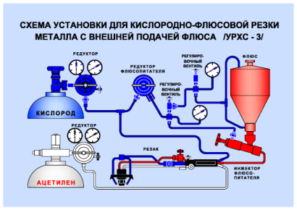

До разработки способа кислородно-флюсовой резки нержавеющих сталей пользовались приемами резки, основанными на создании вблизи поверхности реза участков металла с высокой температурой нагрева, способствующих расплавлению пленки окислов хрома. Это достигалось введением в разрез дополнительного тепла от сгорания присадки из малоуглеродистой стали. В качестве таковой использовалась стальная полоска, уложенная вдоль линии реза, или валик, наплавленный металлическим электродом. Выделяющееся при сгорании железа тепло, а также переходящее в шлак железо (полоски или наплавки) и его окислы способствуют разжижению и удалению окислов хрома. Этими способами можно было резать нержавеющую сталь небольшой толщины (10—20 мм), при этом качество реза и производительность низкие, резка протекает неустойчиво и часто прерывается.

Лучшие результаты получают при электрокислородной резке нержавеющих сталей трубчатым стальным электродом, по которому проходит струя режущего кислорода, Этим способом можно резать непрерывно сталь толщиной до 10 мм. При резке стали толщиной 10—120 мм электроду придают зигзагообразное движение. Скорость резки при этом равна: при толщине 10 мм — 400 мм/мин, при 60 мм — 40 мм/мин, при 120 мм — 30 мм/мин. Высокая стоимость трубчатых электродов и значительное оплавление верхней кромки ограничивают применение этого способа.

Более совершенным способом резки высоколегированных нержавеющих сталей является кислородно-флюсовая резка. В качестве флюса применяют, как правило, железный порошок с зернами 0,1—0,2 мм. Сгорая в струе режущего кислорода, железный порошок выделяет дополнительное тепло, которое повышает температуру в месте реза. Вследствие этого тугоплавкие окислы остаются в жидком состоянии и, будучи разбавлены продуктами сгорания железа, дают жидкотекучие шлаки. Резка протекает с нормальной скоростью, а поверхность реза получается чистой.

Разрезать чугун можно без флюса, только применяя более мощное ацетиленокислородное пламя с избытком ацетилена. Ядро пламени должно иметь длину, равную толщине разрезаемого чугуна. Резка производится с поперечными колебательными движениями мундштука, создающими более широкий рез. При этом способе расходуется больше металла, кислорода и ацетилена, чем при резке стали, а разрез получается неровный, с оплавленными кромками. Поэтому для высококачественной резки чугуна также применяют кислородно-флюсовую резку.

Цветные металлы (медь, латунь, бронза) обладают высокой теплопроводностью и при их окислении кислородом выделяется количество тепла, недостаточное для дальнейшего развития процесса горения металла. При кислородной резке этих металлов также образуются тугоплавкие окислы, препятствующие резке. Поэтому кислородная резка бронзы и латуни возможна только с применением флюсов.

При резке чугуна в порошок добавляют феррофосфор или алюминиевый порошок и кварцевый песок. Скорость кислородно-флюсовой резки чугуна на 50—55% ниже скорости резки нержавеющей стали. При резке меди и бронзы во флюс добавляют феррофосфор, алюминий и кварцевый песок, а резку ведут с подогревом до 200—400 °С.

# Газо-дуговая резка

За последние годы широкое распространение получили способы газо-дуговой резки: воздушно-дуговая, плазменно-дуговая и плазменная. Они применяются для резки многих металлов и сплавов. В ряде случаев находит также применение кислородно-дуговая резка стали. Способы газо-дуговой резки используют сейчас на многих предприятиях, что дает большую экономию в народном хозяйстве. Ведутся работы по механизации и автоматизации газо-дуговой резки.

# Воздушно-дуговая резка

Этот способ резки основан на расплавлении металла в месте реза скользящей электрической дугой, горящей между угольным электродом и металлом, с непрерывным удалением жидкого металла струей сжатого воздуха. Применяется в качестве разделительной и поверхностной резки. Для воздушно-дуговой резки может применятся также переменный ток, однако он даёт меньшую производительность, чем постоянный.

Воздушно-дуговую резку широко используют для поверхностной резки большинства чёрных и цветных металлов, вырезки дефектных участков сварных швов, срезки заклёпок, пробивки отверстий, отрезки прибылей стального литья и пр. Этим способом можно резать различные металлы (нержавеющие стали, чугун, латунь и трудноокисляемые сплавы) толщиной до 20-25 мм.

# Плазменно-дуговая резка

При плазменно-дуговой резке[3] дуга возбуждается между разрезаемым металлом и неплавящимся вольфрамовым электродом (с добавлением лантана), расположенным внутри электрически изолированного формирующего наконечника. В большинстве случаев применяется дуга постоянного тока прямой полярности. Продуваемый через сопло газ обжимает дугу, обеспечивает в ней интенсивное плазмообразование и придаёт дуге проникающие свойства. При этом газ разогревается до высоких температур (10000 – 20000 °С), что обеспечивает высокую скорость истечения и сильное механическое действие плазмы на расплавляемый металл, выдуваемый из места реза.

Плазменно-дуговую резку целесообразно применять: при изготовлении из листов деталей с фигурными контурами; изготовление деталей с прямолинейными контурами, не требующих механической обработки; вырезки проёмов и отверстий в металлах; резке полос, прутков, труб и профилей и придания их торцам нужной формы; обработке кромок поковок и подготовке их под сварку; вырезке заготовок для механической обработки, штамповки и сварки; обработке литья.

По сравнению с кислородной плазменно-дуговая резка имеет следующие преимущества: возможность резки на одном и том же оборудовании любых материалов; высокая скорость резки металлов небольших толщин (до 20 мм); использование недорогих и недефицитных газов и отсутствие потребления горючих газов (углеводородов); малые тепловые деформации вырезаемых деталей; относительная простота автоматизации процесса резки, определяемого в основном электрическими параметрами.

Плазменно-дуговую резку целесообразно применять при обработке металлов, которые трудно или невозможно резать другими, или когда плазменно-дуговая резка оказывается наиболее экономичной, или обеспечивает скорости резки, согласующиеся с принятыми в технологии обработки того или иного изделия. Плазменно-дуговой резкой обрабатывают алюминий и его сплавы; медь и ее сплавы; нержавеющие высоколегированные стали; низкоуглеродистую сталь; чугун; магний и его сплавы; титан. Возможность резки металла данной толщины и интенсивность проплавления определяются мощностью дуги, т. е. величиной тока и напряжения.

Водород и азот диссоциируют (расщепляются на атомы) в дуге, а затем атомы их вновь соединяются в молекулы (рекомбинируют) на более холодных частях металла, выделяя при этом большое количество дополнительного тепла. Это способствует более благоприятному распределению тепла по всему объему металла, что имеет особое значение при резке металла больших толщин.

При резке обычно применяют следующие плазмообразующие газы и из смеси.

Нержавеющие стали малой толщины (до 20 мм), кромки которых не требуют высокой стойкости против межкристаллитной коррозии, можно резать в азоте, а нержавеющие стали толщиной 20 – 50 мм — в азотно-водородной смеси. При повышенных требованиях в отношении стойкости кромок к межкристаллитной коррозии нержавеющие стали режут в азотно-водородной смеси. Полученные при этом кромки можно сваривать встык без присадочной проволоки.

Расходы газов при резке зависят только от рода газа и разрезаемого металла. В пределах до 1100 мм толщины металла расход газа в большинстве случаев остается постоянным. В некоторых случаях резки металла малой толщины применяют повышенные расходы газов, что способствует устранению натеков на нижних кромках реза. Для сопел диаметром 3—6 мм расход газа, как правило, не должен быть меньше 1,5—2 м3 /ч во избежание возникновения «двойной» дуги, т. е. второй дуги между электродом и мундштуком.

Плазменно-дуговой резкой обычно разрезают нержавеющие и углеродистые стали толщиной до 40 мм, чугун до 90 мм, алюминий и его сплавы до 300 мм, медь и ее сплавы до 80 мм. Для больших толщин указанных металлов (кроме алюминия и его сплавов) этот способ применяется значительно реже, так как экономичнее использовать другие способы резки (кислородную, кислородно-флюсовую).

Плазменно-дуговая резка может производиться вручную и с помощью газорезательных машин. Установка включает баллоны с газами, источник постоянного тока, распределительное устройство для управления процессом и резак. Второй провод от источника тока подключают к разрезаемому металлу.

# Плазменная резка

При плазменной резке обрабатываемый материал не включается в электрическую цепь дуги. Острое кинжалообразное пламя дуговой плазмы используют для расплавления обрабатываемого материала, при сварке и резке металлов, в том числе тугоплавких, а также при резке и плавлении неэлектропроводных материалов.

Наиболее эффективно резка протекает при использовании смеси 80% аргона и 20% азота. При резке нержавеющей стали толщиной 5 мм током 300 А скорость резки достигает 65 м/ч. Резку ведут при минимальном зазоре между мундштуком и металлом, в некоторых случаях даже касаясь торцом мундштука поверхности металла. Рез получается очень узкий, равный вверху диаметру канала сопла.

В нижней части ширина реза меньше, чем в верхней. Дугу возбуждают кратковременным касанием концом электрода кромок сопла, для чего в головке имеется устройство для осевого перемещения электрода вниз. Сначала в мундштук пускают газ, затем опусканием электрода возбуждают дугу. В первоначальное положение электрод возвращается под действием пружины. Резка производится ручным способом или механизированным, на резательных машинах, применяемых для плазменно-дуговой резки.

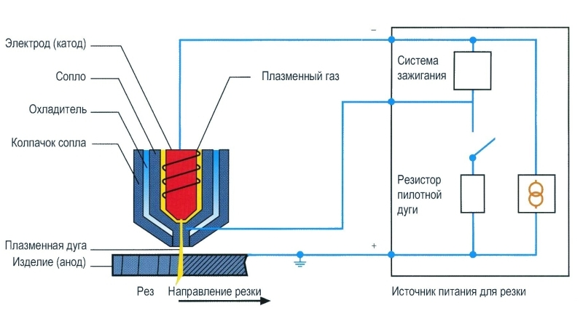

# Кислородно-дуговая резка

Кислородно-дуговую резку применяют для углеродистой стали. Металл расплавляется электрической дугой, а струя кислорода служит для сжигания металла и выдувания шлаков из места разреза. В качестве электродов используют стальные трубки наружным диаметром 8 мм, длиной 340—400 мм, изготовляемые протяжкой из стальной полосы. Снаружи трубки-электроды покрывают обмазкой для устойчивости горения дуги. При резке электрод опирают концом о поверхность металла под углом к ней 80—85°, с наклоном в сторону направления резки. Образующийся на конце электрода козырек из обмазки обеспечивает необходимую длину дуги при резке.

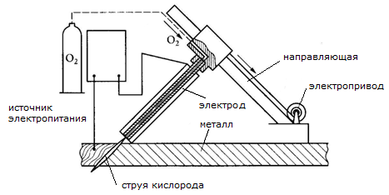

Применяют также последовательно-струйный способ кислородно-дуговой резки стали толщиной до 50 мм. При этом способе к обычному электрододержателю для дуговой сварки присоединяют резательную приставку, с помощью которой подается струя кислорода на металл, расплавленный дугой. При резке мундштук перемещают вслед за Электродом. Резка этим способом может производиться на постоянном или переменном токе. Для этого способа резки пригодны электроды любых марок, Можно использовать также углеродистую проволоку любой марки диаметром 5 мм, покрытую обмазкой из 20% мела и 80% каменноугольного шлака. При диаметре проволоки 5 мм ток берут 200 — 250 А. Качество реза и производительность при этом способе резки примерно такие же, как при ручной ацетилено-кислородной резке.

# Подводная резка

Для подводной резки применяют специальные резаки, работающие на газообразном горючем (водороде) или на жидком горючем (бензине).

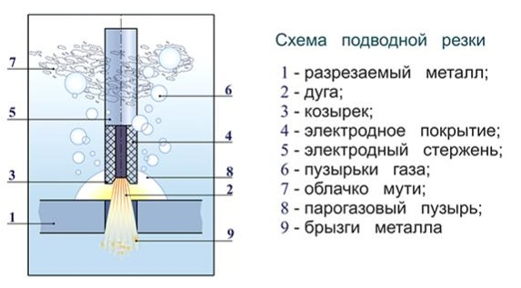

В головке водородно-кислородного резака по центральному каналу мундштука поступает режущий кислород, а по кольцевому каналу между мундштуками идет водородно-кислородная смесь, образующая подогревательное пламя. Снаружи мундштука имеется колпак, через который проходит сжатый воздух, образующий пузырь вокруг пламени, предохраняющий его от соприкосновения с водой. Пламя резака зажигается над водой, затем в мундштук подается сжатый воздух и резак опускают под воду.

Головка бензино-кислородного резака имеет распылитель, через отверстие которого в камеру подается кислород, а через другие отверстия — бензин. Испаряясь в камере, бензин с кислородом образует горючую смесь, которая выходит через отверстие в донышке и сгорает. Режущая струя кислорода подается через центральный канал. Газообразные продукты сгорания своим давлением оттесняют воду от пламени и не дают ему погаснуть.

Водородно-кислородным резаком можно разрезать сталь толщиной до 70 мм под водой на глубине до 30 м. При этом наибольшее давление газов перед резаком составляет в кгс/см2 : кислорода 6,6, водорода 5,5 и воздуха. 5.

# Копьевая резка

Способ копьевой резки применяют для резания низкоуглеродистой и нержавеющей стали и чугуна большой толщины, а также при резка железобетона. Толщина стальных болванок, разрезаемых кислородным копьём, может достигать нескольких метров. Применяют два основных способа копьевой резки: кислородным и кислородно-порошковым копьём (кислородно-флюсовая резка).

Прожигание отверстий в разрезаемой болванке из стали или чугуна или в железобетоне производится концом стальной трубки (копья), в которую непрерывно подаётся кислород под давлением. Необходимая для процесса теплота создаётся при сгорании конца трубки и железа обрабатываемой болванки.

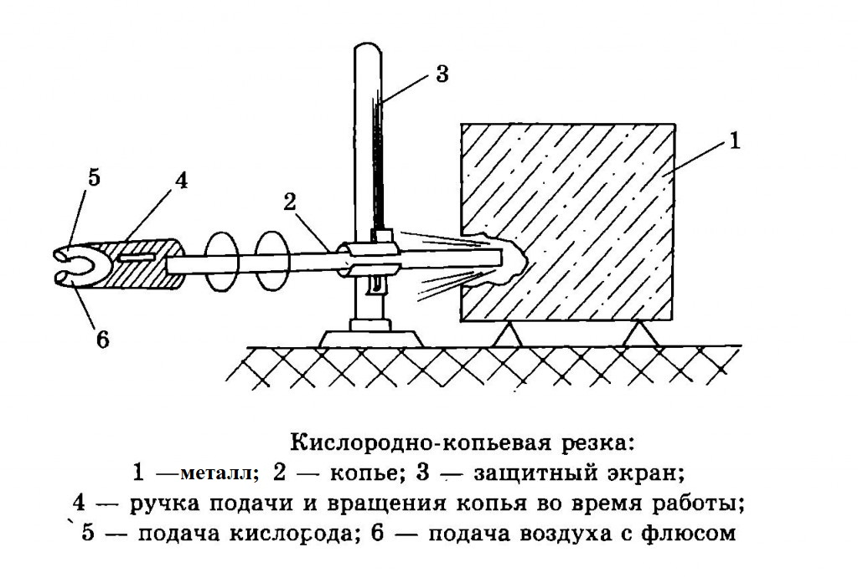

В начале процесса конец трубки нагревается до температуры воспламенения горелкой или электрической угольной дугой. Давление кислорода в начале процесса равно 2— 3 кгс/см2 , а когда рабочий конец копья углубится в металл до 30—50 мм, давление кислорода увеличивают до 8—15 кгс/см2 , в зависимости от толщины прожигаемого металла. Во избежание приваривания нагретого конца копья к стенке отверстия копьем периодически производят возвратно-поступательные движения в пределах 100—150 мм, поворачивая на оборота в обе стороны. При прожигании отверстий в железобетоне приваривание копья исключено, поэтому им делают только вращательные движения.

В качестве копья используют стальную газовую трубку диаметром , внутри которой заложены 3—4 шт. малоуглеродистой проволоки диаметром 5 мм. Эти проволоки при сгорании конца копья увеличивают количество выделяющегося тепла в месте резки. Кислород в трубку-копье подводится от рампы баллонов по шлангу с внутренним диаметром 13 мм, присоединяемым к трубке через копьедержатель с цанговым или болтовым зажимом.

При порошково-кислородной копьевой резке в трубку-копье после нагрева его конца и подачи кислорода начинают подавать порошкообразный флюс, который по выходе из трубки сгорает, образуя пламя длиной 100—150 мм с температурой около 3500—4000° С. При резке и прожигании отверстий конец копья в этом случае держат на расстоянии 30—100 мм от стенки (дна) прожигаемого отверстия. В качестве флюса используют смесь из 80% железного и 20% алюминиевого порошка.

Перемещая копье в горизонтальном или вертикальном направлении, этими способами можно не только прожигать отверстия, но и производить разрезку болванок, отрезку прибылей литья, вырезку отверстий в железобетонных, кирпичных и каменных строительных конструкциях.

# Список литературы:

1. «Газовая сварка и резка металлов» под ред. Глизманенко Д. Л., изд. «Высшая школа», Москва, 1969 г.
2. Никифоров Н.И. и др. Справочник молодого газосварщика и газорезчика. М.: Высш. шк., 1990.
3. www.bestreferat.ru